导语
凯石工场移动平台：

官方微博：
凯石财富工场


官方微信：
凯石财富知音订阅号

上周（2014.05.05~2014.05.09）在国内经济增速持续下行以及新股IPO重启预期打压市场信心等因素下，A股震荡收跌，交易量萎缩。沪深300周跌1.15%，中证500周跌1.33%，中小板指、创业板指分别跌1.23%、1.92%。29个中信一级行业仅有煤炭、有色、非银金融等7个板块小幅上涨，其余皆有不同程度下跌，房地产、电力设备跌幅超过3个百分点。美国一季度受极寒天气影响，GDP初值年化季率仅增长0.1%，远不及预期的1.2%。不过随后一系列数据均预示二季度美国经济将大幅度改善。然而黄金大涨反映出海外市场对于地缘风险的担忧，超过了美国经济数据好转带来的信心。
随着海内外股市均出现不同程度下行，凯石工场统计范围内的各类型公募基金当中权益类均有损失，尤以权益类仓位较重的偏积极型产品跌幅居前，跌幅与市场基本相当。投资于各地域的QDII基金涨跌互现，房地产和石油资源主题基金多取得正收益。长信金利趋势、鹏华中证A股资源产业、信诚中证800有色、博时裕益灵活配置、鹏华美国房地产等基金收益领先。
凯石工场本周基金投资策略：积极防御，择机反击
        - 全球经济增长动力明显向发达经济体转移。美国经济复苏预期较为明朗，房地产市场和非农就业、制造业等数据持续回暖，助推市场长期向好。欧元区经济数据虽在二季度伊始显示良好势头，但物价通缩或对经济回温构成不利影响，更重要的是克里米亚危机目前有加剧趋势，包括风险的力度和持续性都有所加剧。新兴市场尽管目前估值处于历史洼地，但仍然面临着经济增速下滑和资本持续外逃的双重压力。
        - 上市公司一季报低于预期，IPO的重新开闸也将在资金和情绪方面双重打压市场，以创业板为代表的成长股整体估值风险释放并不足够充分，上述因素5月份继续制约A股市场。但考虑到4月下股指调整已经释放一定的风险，加之政策面微调转暖，以及正向预期引导下的经济弱回升，5月A股市场虽依然笼罩在悲观的情绪下，但可能的反弹机会并非不可期盼。
        - 基金一季报显示，以基金为代表的机构投资者对阶段市场普遍持较为谨慎态度，且谨慎前提存在强共识。在机构投资者一致预期下，市场或已较大程度反映悲观预期，后续对基本面的负向反应或逐渐钝化。
        - 凯石工场基金投资建议：基金投资建议延续3月份以来的防御策略，通过全球配置、多重风格搭配以及选择择时能力突出管理人管理的基金产品三方面来控制风险（随着基金经理主动降低股票仓位，无需再从资产配置角度降低权益类资产比例），但密切关注市场变化以积极把握可能的成长股及对应风格产品的反弹机会。在基金组合风格搭配上，从短期防御角度出发保持对大盘蓝筹风格基金配置（4月份建议加配），从攻防兼顾角度搭配在国企改革、区域经济、军工安防等主题板块侧重配置的基金产品以及侧重投资大消费领域、传统行业中积极转型企业的基金产品，并择机增配高成长风格产品（尤其是4月下旬净值调整幅度较多产品）。
凯石每周微点评
图表1：基金行业近期动态及点评
微新闻 | 微点评
5月9日证监会通报了三起老鼠仓案件，涉及光大保德信基金和平安保险等四家金融机构。由于案件仍在审理中，尚无处罚的最新信息。目前仅有光大保德信基金对此发表了官方态度，但称“钱钧在今年1月早就已经离职，老鼠仓事件纯属基金经理个人行为，公司与这件事件无关。” | 尽管老鼠仓为基金经理个人行为,表面上看与基金公司无关,但实际上老鼠仓暴露了基金公司自身内控的严重不足，基金公司负有失查责任，监管层有必要对基金公司此类风控漏洞做出相应处罚。
5月9日晚，国务院发布了《关于进一步促进资本市场健康发展的若干意见》（简称“新国九条”），就加快建设多渠道、广覆盖、严监管、高效率的股权市场，规范发展债券市场，拓展期货市场，优化市场体系结构、运行机制、基础设施和外部环境，实现发行交易方式多样、投融资工具丰富、风险管理功能完备、场内场外和公募私募协调发展等进行了部署。 | “新国九条”是顶层设计，是国务院层面推动资本市场健康发展的一项重要部署，推进注册制改革已是当前工作的重心所在，鼓励并购重组和增强跨境投融资的便利等近期也已有相应细则出台。但就短期A股投资而言，由于提及内容均为长远的框架性表述，因而对于市场运行的直接作用力相对比较有限。
上周10只基金发布成立公告：国泰安康养老定期支付混合型基金首募2.06亿；光大保德信银发商机主题股票型基金首募3.15亿元；景顺长城中小板创业板精选股票型基金首募2.81亿元；中邮双动力混合型基金首募9.90亿；鹏华中证信息技术指数分级基金首募4.19亿元；海富通双福分级债券型基金首募5.07亿元；上银新兴价值成长股票型基金首募2.35亿元；华泰柏瑞创新升级混合型基金首募2.67亿元；富国富钱包货币市场基金首募2.09亿；华富恒财分级债券型基金首募3.27亿。
来源：凯石财富工场
公募基金一周业绩：
国内外股市一周表现：经济放缓IPO重启，市场缩量下行
        - 上周（2014.05.05~2014.05.09）是节后第一周，在国内经济增速持续下行，以及新股IPO重启预期打压市场信心等因素下，A股震荡收跌，交易量萎缩。数据方面，上证指数收于2011.14点跌0.75%，沪深300周跌1.15%，中证500周跌1.33%，中小板指、创业板指分别跌1.23%、1.92%。行业来看，29个中信一级行业仅有煤炭、有色、非银金融等7个板块小幅上涨，其余皆有不同程度下跌，房地产、电力设备跌幅超过3个百分点。
        - 海外市场方面（2014.05.02~2014.05.08），美国一季度受极寒天气影响，GDP初值年化季率仅增长0.1%，远不及预期的1.2%。不过随后一系列数据均预示二季度美国经济将大幅度改善：上周初次申请失业救济金人数大幅减少；4月份非农就业人数增至28.8万，创2012年1月以来最大值；失业率下降到6.3%，创2008年9月来的新低。然而黄金大涨反映出海外市场对于地缘风险的担忧，超过了美国经济数据好转带来的信心。
图表2：各类指数周涨跌(05.05~09，海外指数05.02~08) |  | 图表3：中信一级行业板块周涨跌（05.05~09）
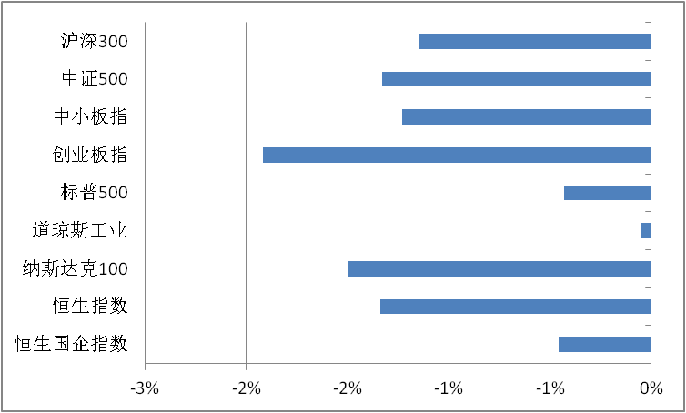 |  | 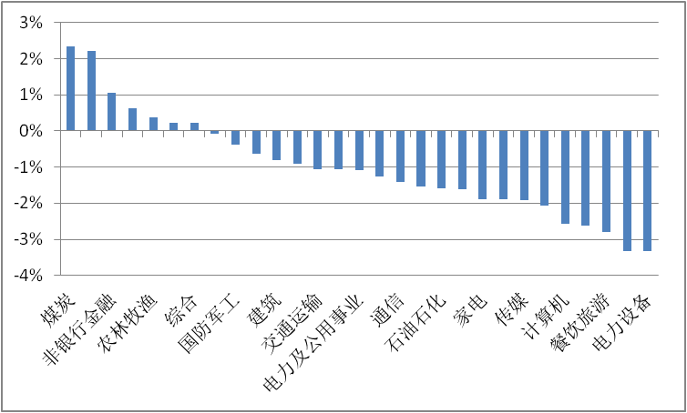
来源：凯石财富工场
各类型公募基金一周业绩：
        - 上周（2014.05.05~2014.05.09）随着海内外股市均出现不同程度下行，凯石工场统计范围内的各类型公募基金当中权益类均有损失，尤以权益类仓位较重的偏积极型产品跌幅居前，跌幅与市场基本相当。投资于各地域的QDII基金（2014.05.02~2014.05.08）涨跌互现，房地产和石油资源主题基金多取得正收益。
图表4：各类型公募基金（含封闭式）周平均收益率（05.05~09，QDII为05.02~08，货币基金为7日年化收益率）
凯石分类 |  | 周收益率% | 凯石分类 |  | 周收益率% | 凯石分类 |  | 周收益率%
股票型 | 股票-主动型 | -1.47 | 债券型 | 债券-纯债基金 | 0.66 | 货币市场基金7年年化收益率 |  | 4.41
股票型 | 股票-指数型 | -1.02 | 债券型 | 债券-一级债基 | 0.75 | 分级基金  子份额 | 股票稳健 | 0.09
混合型 | 混合-偏股型 | -1.05 | 债券型 | 债券-二级债基 | 0.64 | 分级基金  子份额 | 股票积极 | -2.19
混合型 | 混合-偏债型 | -0.16 | 债券型 | 债券-指数债基 | 0.85 | 分级基金  子份额 | 债券稳健 | 0.10
混合型 | 混合-灵活型 | -1.20 | 债券型 | 债券-可转债基 | -0.03 | 分级基金  子份额 | 债券积极 | 1.15
QDII |  | -0.70 | 债券型 | 债券-理财债基 | 0.11 | 商品基金 |  | -0.44
来源：凯石财富工场
权益类基金一周业绩：
        - 在市场普跌环境下，各类型权益类基金毫无悬念地多数收跌。其中，股票仓位相对较重的股票-主动型、股票-指数型、混合-偏股型以及混合-灵活型平均周收益皆损失超过1个百分点，但相比同期市场略好。
          - 376只股票-主动型基金平均收益-1.47%在各类基金中垫底，统计期内仅有12只上涨，其中仅长信金利趋势涨幅超过1%，有138只跑赢同期沪深300。股票-指数型240只基金当中有14只上涨。
          - 混合型基金中权益类占比较重的混合-偏股型的34只基金中，上周仅2只上涨，平均收益-1.05%。混合-灵活型166只产品有10只涨，其中博时裕益灵活配置、华商大盘量化精选等表现相对较好。
        - 上周海外市场美股继续高位震荡，标普500指数下跌0.43%，纳斯达克指数跌1.50%；港股亦继续下跌。在此背景下，投资于各地域的79只QDII基金涨跌互现，其中投资于金砖四国，以及油气资源类和房地产信托主题的基金表现较为理想，招商标普金砖四国、南方金砖四国领涨，鹏华美国房地产、广发美国房地产人民币、嘉实全球房地产、诺安全球收益不动产等几只产品均延续了前一周的领先优势。
固定收益类基金一周业绩：
        - 在货币宽松的大环境下，债市延续涨势，银行间市场7天质押式回购加权利率从4%下降到3.20%，资金预期向好推动债券市场持续走强，中债国债总财富指数上涨1.13%，中债企业债总指数上涨0.78%;各类券种普遍上涨，尤其金融债涨幅居前，信用债表现继续向好，高收益债指数和城投债指数均持续小幅上涨，但高收益债在评级调整期来临时仍面临一定估值压力。
        - 债券型基金方面，上周共627只债券型基金平均收益0.57%，涨幅较前一周有所扩大。除部分可转债类基金受股市疲弱拖累平均小幅下跌0.03个百分点外，债券型基金普遍收获正收益。
        - 货币基金收益延续小幅下降趋势，相比前一周略降0.2个百分点，平均7日折算年收益降至4.41%。共141只货币型基金纳入统计，领先者收益不如前一周，无一产品超过8%，收益在7%~8%的也只有2只产品，中欧货币B、A。
分级基金子份额一周业绩：
        - 股票型分级基金方面，分级基金子份额-股票稳健型全数取得正收益，但涨幅依旧平缓，领先者国联安双力中小板A、南方新兴消费收益、国投瑞银瑞福优先也只有0.2%的涨幅。分级基金-股票积极型份额在前几周施展向上弹性之后，上周收益明显回落，平均跌幅2.19%。
        - 分级基金子份额-债券稳健周均录得收益0.10%，略好于前几周，长期以来保持平稳。债券分级-积极型全数上涨，其中泰达宏利聚利B单周收益超过3%，浦银安盛增利B、金鹰元盛分级B、德邦企债分级B、长信利众B这4只产品的涨幅也达到了2%以上。
图表5：各类型公募基金（含封闭式）周收益率前3（05.05~09，QDII为05.02~08，货币基金为7日年化收益）
凯石分类 | 基金代码 | 基金名称 | 类型 | 周收益率% | 凯石分类 | 基金代码 | 基金名称 | 类型 | 周收益率%
股票-  主动型 | 519994 | 长信金利趋势 | 开放式 | 1.14 | 债券-  纯债基金 | 270049 | 广发纯债C | 开放式 | 2.51
股票-  主动型 | 310388 | 申万菱信消费增长 | 开放式 | 0.71 | 债券-  纯债基金 | 270048 | 广发纯债A | 开放式 | 2.50
股票-  主动型 | 110025 | 易方达资源行业 | 开放式 | 0.67 | 债券-  纯债基金 | 519161 | 新华安享惠金C | 开放式 | 2.09
股票-  指数型 | 160620 | 鹏华中证A股资源产业 | 开放式 | 2.49 | 债券-  一级债基 | 630103 | 华商收益增强B | 开放式 | 1.72
股票-  指数型 | 165520 | 信诚中证800有色 | 开放式 | 1.78 | 债券-  一级债基 | 630003 | 华商收益增强A | 开放式 | 1.61
股票-  指数型 | 690008 | 民生加银中证内地资源 | 开放式 | 1.55 | 债券-  一级债基 | 90002 | 大成债券AB | 开放式 | 1.60
混合-  偏股型 | 620001 | 金元惠理宝石动力 | 开放式 | 0.58 | 债券-  二级债基 | 180015 | 银华增强收益 | 开放式 | 2.06
混合-  偏股型 | 320001 | 诺安平衡 | 开放式 | 0.29 | 债券-  二级债基 | 210010 | 金鹰元泰精选信用债A | 开放式 | 2.04
混合-  偏股型 | 519732 | 交银定期支付双息平衡 | 开放式 | 0.00 | 债券-  二级债基 | 210011 | 金鹰元泰精选信用债C | 开放式 | 2.03
混合-  偏债型 | 125 | 上投摩根天颐年丰 | 开放式 | 0.99 | 债券-  理财债基 | 380008 | 中银理财7天B | 开放式 | 0.22
混合-  偏债型 | 50007 | 博时平衡配置 | 开放式 | 0.70 | 债券-  理财债基 | 380007 | 中银理财7天A | 开放式 | 0.22
混合-  偏债型 | 256 | 上投摩根红利回报 | 开放式 | 0.50 | 债券-  理财债基 | 200017 | 长城岁岁金理财 | 开放式 | 0.20
混合-  灵活型 | 219 | 博时裕益灵活配置 | 开放式 | 0.76 | 债券-  指数债基 | 348 | 广发中债金融债A | 开放式 | 1.48
混合-  灵活型 | 630015 | 华商大盘量化精选 | 开放式 | 0.70 | 债券-  指数债基 | 349 | 广发中债金融债C | 开放式 | 1.48
混合-  灵活型 | 50022 | 博时回报灵活配置 | 开放式 | 0.44 | 债券-  指数债基 | 1023 | 华夏亚债中国C | 开放式 | 1.36
QDII | 161714 | 招商标普金砖四国 | 开放式 | 1.80 | 债券-  可转债基 | 530020 | 建信转债增强A | 开放式 | 0.97
QDII | 160121 | 南方金砖四国 | 开放式 | 1.72 | 债券-  可转债基 | 531020 | 建信转债增强C | 开放式 | 0.88
QDII | 206011 | 鹏华美国房地产 | 开放式 | 1.68 | 债券-  可转债基 | 100051 | 富国可转债 | 开放式 | 0.25
分级基金子份额-  股票稳健 | 150069 | 国联安双力中小板A | 开放式 | 0.20 | 分级基金子份额-  股票积极 | 150101 | 鹏华资源B | 开放式 | 6.17
分级基金子份额-  股票稳健 | 150049 | 南方新兴消费收益 | 开放式 | 0.20 | 分级基金子份额-  股票积极 | 150151 | 信诚中证800有色B | 开放式 | 4.75
分级基金子份额-  股票稳健 | 121007 | 国投瑞银瑞福优先 | 开放式 | 0.20 | 分级基金子份额-  股票积极 | 150097 | 招商中证大宗商品B | 开放式 | 4.33
分级基金子份额-  债券稳健 | 161506 | 银河通利C | 开放式 | 0.20 | 分级基金子份额-  债券积极 | 150035 | 泰达宏利聚利B | 封闭式 | 3.12
分级基金子份额-  债券稳健 | 166017 | 中欧纯债A | 开放式 | 0.20 | 分级基金子份额-  债券积极 | 150063 | 浦银安盛增利B | 封闭式 | 2.82
分级基金子份额-  债券稳健 | 150143 | 银华中证转债A | 开放式 | 0.20 | 分级基金子份额-  债券积极 | 150132 | 金鹰元盛分级B | 封闭式 | 2.17
货币市场  基金 | 166015 | 中欧货币B | 开放式 | 7.69
货币市场  基金 | 166014 | 中欧货币A | 开放式 | 7.46
货币市场  基金 | 180009 | 银华货币B | 开放式 | 5.97
来源：凯石财富工场

特别声明：
本报告中的所有内容版权均属上海凯石财富投资管理有限公司（以下简称“本公司”），未经本公司事先书面授权，不得以任何方式修改、发送或者复制本报告及其所包含的材料、内容。所有本报告中使用的商标、服务标记及标记均为本公司的商标、服务标记及标记。如欲引用或转载本文内容，务必联络本公司研究中心并获得许可，并需注明出处为上海凯石财富投资有限公司研究中心，且不得对本文进行任何有悖原意的引用和删改。
本报告是基于已公开信息撰写，其所载资料的来源及观点的出处均被本公司认为可靠，但本公司不保证其准确性或完整性。本报告所载的资料、意见及推测反映本公司于最初发布此报告日期当日的判断，其所指的基金或者其他理财产品的价格、价值及投资收入可能会波动，在不同时期，本公司可发出与本报告所载资料、意见及推测不一致的报告。
本报告所载的除法律或规则规定必须承担的责任外，本公司不对因使用此报告的材料而引致的损失负任何责任。本报告不构成私人咨询建议，也没有考虑到个别客户特殊的投资目标、财务状况或需要。本报告所载的资料、工具、意见及推测只提供给客户做参考之用，并未作为或被是为出售或购买其他投资标的邀请或向他人做出邀请。

